

Institut Sains Terapan dan Teknologi Surabaya

Jl. Ngagel Jaya Tengah 73 - 77, Surabaya 60284 Telp. (031) 5027920 Fax. (031) 5041509

Laboratorium | : L-204 | Praktikum | : Pemrograman Web
Waktu | : 15.45 – 17.45 | Jurusan | : S1 - Informatika
Minggu Ke | : 4 | Tanggal | : 1 Oktober 2018
Materi | : PHP Basic | Jenis Soal | : Materi dan Tugas

MATERI (TOTAL = 40)

DILARANG MENGGUNAKAN VARIABLE GLOBAL SEPERTI SESSION / COOKIE & DATABASE. MELANGGAR PERATURAN INI MAKA TUGAS & MATERI TIDAK AKAN DIPERIKSA.

Buatlah sebuah aplikasi E-banking berbasis web sederhana.

Login Page

Pada awalnya akan terdapat halaman login. Sebelum dapat login, user harus mempunyai account terlebih dahulu. Untuk dapat membuat account, terdapat button “Register” untuk mengarahkan user ke halaman Register. Setelah membuat account, maka user dapat login dengan memasukkan Username dan password sesuai dengan yang telah dibuat. Jika username/password salah, tampilkan pesan “Login Gagal”. Jika benar, maka arahkan ke halaman user. Jika username dan password diinputkan “admin” maka arahkan ke halaman admin.
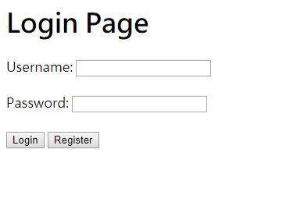

1
Register Page

Pada halaman ini user dapat membuat account baru. User harus mengisikan data berupa username, password, no rekening, tanggal lahir dan jenis akun. Pastikan semua field terisi saat tombol “Register” ditekan. Berikan pesan apabila ada field yang tidak terisi. Berikan pengecheckan juga umur user harus diatas 18 tahun untuk dapat mendaftar.
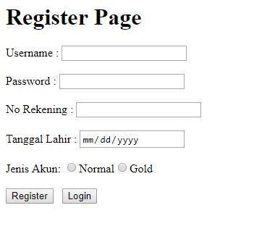

Admin Page
Pada halaman ini tampilkan semua daftar user yang telah terdaftar dan data lainnya sesuai dengan contoh.
Tambahkan juga button delete untuk mendelete user yang dipilih.

.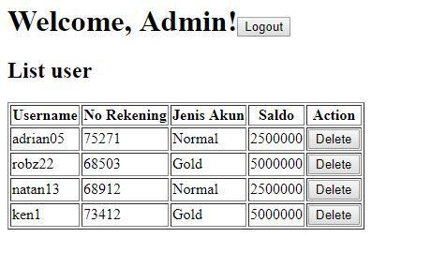
User Page
Tampilkan nama user yang sedang login.Pada halaman ini terdapat beberapa fitur

- User dapat melakukan transfer saldo. Tampilkan sisa saldo user (Tidak bisa diedit). Masukkan jumlah saldo yang ingin ditransfer dan masukkan juga no rekening tujuan. Berilah pengecheckan apabila saldo tidak mencukupi & juga no rekening tujuan tidak ditemukan. Jika account yang melakukan transfer adalah account normal, tambahkan juga biaya transfer sebesar 10.000. Jika berhasil, maka berikan pesan “Transfer saldo berhasil ke <no rekening tujuan> sebesar <jumlah yang ditransfer>” lalu kurangilah saldo rekening awal dan tambahkan saldo rekening tujuan sesuai jumlah yang ditransfer.

2
- User dapat melakukan deposito & Tarik tunai pada bagian transaksi lain. Terdapat dropdown untuk memilih apakah ingin Tarik tunai atau deposito. Masukkan jumlah uang. Jika yang dipilih adalah deposito, maka tambahkan jumlah uang sesuai dengan jumlah yang dimasukkan. Jika yang dipilih adalah Tarik tunai, maka kurangi jumlah uang sesuai dengan jumlah yang dimasukkan. Berikan pengecheckan juga bila saldo tidak mencukupi atau sudah mencapai limit Tarik tunai sesuai jenis account. Jika berhasil , berikan pesan”<action> berhasil!”. Jika gagal berikan pesan apakah saldo tidak mencukupi atau sudah mencapai limit tarik tunai
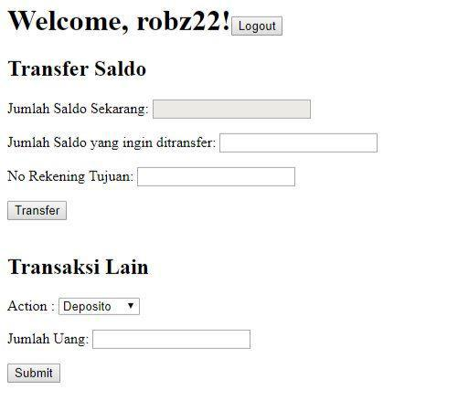

Berikut ini adalah keterangan untuk jenis account user:

 |  |  | Jenis Account |  |  | Saldo Awal |  | Biaya Transfer | Limit tarik tunai
 |  |  |  | Normal |  | 2.500.000 |  | 10.000 | 1.000.000
 |  |  |  | Gold |  | 5.000.000 |  | - | 2.000.000
 | SCORE |  |  |  |  |  |  | KRITERIA
 | Login & Register (Total: 10)
0/2/5 |  |  |  | Register berjalan dengan benar
 |  |  |  | *5 bila pengecheck an semua field harus terisi & umur diatas 18 tahun benar
0/2/5 |  |  |  | Login berjalan dengan benar
 |  |  |  | *5 bila login admin & user benar
 | User Page |  | (Total: 22)
0/2 |  |  |  | Dapat memunculkan nama user yang sedang login
0/2 |  |  |  | Dapat memunculkan sisa saldo user yang sedang login
0/4/6 |  |  |  | Perhitungan saldo setelah transfer berjalan dengan benar
 |  |  |  | *7 bila sistem biaya tambahan pada account normal berjalan dengan benar
0/2/4 |  |  |  | Pengecheckan transfer berjalan dengan benar
 |  |  |  | *2 bila hanya dapat check saldo mencukupi
 |  |  |  | *4 bila dapat check saldo mencukupi & nomor yang dituju ada
0/2/3/4 |  |  |  | Pengecheckan tarik tunai berjalan dengan benar
 |  |  |  | *2 bila hanya dapat check saldo mencukupi
 |  |  |  |  |  |  | 3

 | *4 bila dapat check saldo mencukupi & check limit tarik tunai
0/1/3 | Dapat memunculkan pesan berhasil & error saat proses transfer
 | *1 bila pesan tidak lengkap
0/1 | Dapat Logout
Admin Page (Total: 8)

0/2/4 | Dapat menampilkan list user sesuai dengan ketentuan
0/3 | Dapat melakukan delete user
0/1 | Dapat logout

4
TUGAS (TOTAL = 30)

Dilarang menggunakan SESSION, COOKIE, SQL, dan syntax lain yang belum diajarkan pada praktikum. Pelanggaran terhadap peraturan ini, nilai tugas = 0

Buatlah sebuah website toko online boneka sederhana. Sediakan halaman login dan register, dan terdapat button yang mengarahkan ke masing-masing halaman. Perhatikan contoh berikut :
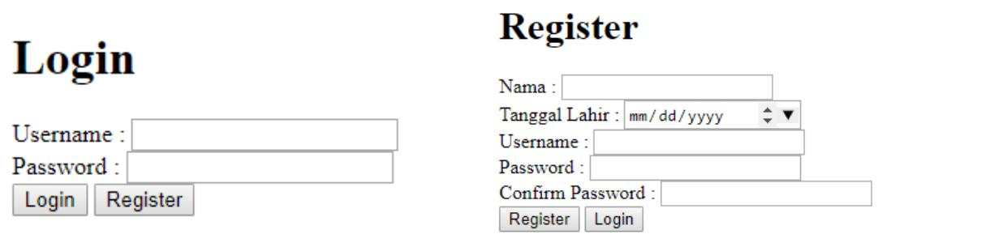

Register :

Berikan validasi bahwa seluruh field pada halaman register wajib diisi. Selain itu, setiap register, tambahkan pengecheck bila user tersebut telah digunakan atau belum. Beri juga pengecheckan apabila Password dan Confirm Password tidak sama. Username “admin” juga tidak boleh digunakan

Login :

Apabila Username “admin” dan Password “admin” arahkan langsung pada halaman admin. Selain admin, Arahkan ke halaman user. Apabila user belum terdaftar, tampilkan pesan “User belum terdaftar”, bila password salah, tampilkan juga “Password salah”.

Halaman Admin :

Master Boneka :
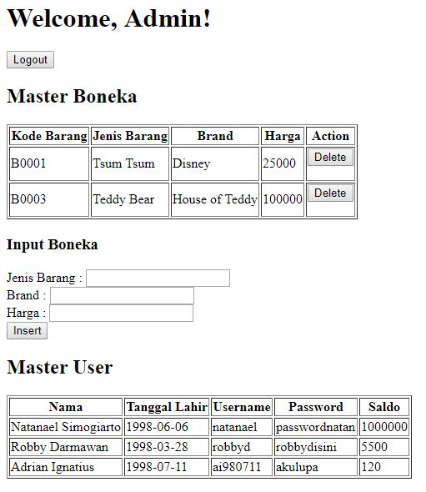

Tampilkan seluruh list boneka yang tersedia dengan field sesuai contoh. Sediakan juga button delete yang berfungsi untuk menghapus boneka tersebut.

Input Boneka :

Sediakan field berupa Jenis Barang, Brand, dan Harga. Ketika user menekan tombol ‘insert’ maka data boneka akan ditambahkan pada list boneka dan kode barang akan generate secara otomatis, dengan format ‘B’ + 4 digit nomor urut. Gunakan input number untuk harga.

Master User :

Tampilkan seluruh data user yang tersedia pada list user.

5
User :

Tampilkan nama user yang sedang login. Bukan username.
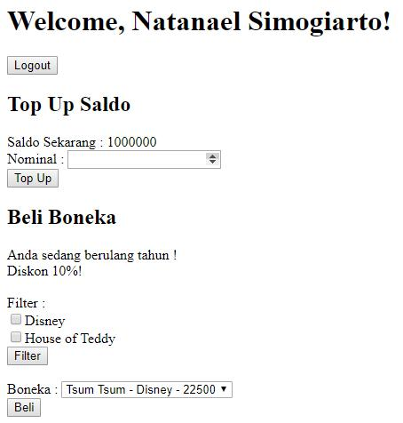

Top Up Saldo :

Tampilkan saldo user tersebut saat ini. Sediakan input agar user dapat menginputkan nominal saldo yang akan ditambahkan.

Filter :

Tampilkan seluruh jenis brand yang dimiliki pada list barang. Pastikan brand yang sama tidak dimunculkan lebih dari 1x. Apabila button filter ditekan, maka boneka-boneka yang tidak sesuai dengan filter-filter yang terpilih akan hilang dari combobox.

Beli Boneka :

Tampilkan apakah user tersebut sedang berulang tahun atau tidak. Bila user telah berulang tahun, tambahkan diskon 10% untuk setiap boneka yang akan dibeli. Tampilkan juga list boneka yang dapat dibeli pada combobox. Ketika tombol beli ditekan, beri pengecheckan apabila saldo user tersebut mencukupi. Bila mencukupi, kurangi saldo user tersebut dengan harga boneka yang dibeli.

SELAIN BUTTON LOGOUT DAN BUTTON NAVIGASI, DILARANG MELAKUKAN PINDAH HALAMAN. PELANGGARAN TERHADAP PERATURAN INI MAKA KRITERIA YANG BERHUBUNGAN DENGAN BUTTON TERSEBUT TIDAK AKAN DINILAI.

 | SCORE |  |  | KRITERIA
 | Login & Register (Total = 5)
1/0 |  |  |  | Validasi field pada bagian Register
 | 2/1/0 |  |  | Register benar dan terdapat pengecheckan user
2/1/0 |  |  |  | Dapat login sesuai dengan user yang telah terdaftar dan sebagai admin
 | Admin (Total = 7)
3/1/0 |  |  |  | Dapat melakukan insert boneka & autogenerate kode berjalan dengan benar
 | 2/0 |  |  | Dapat menampilkan dana boneka yang dijual pada bagian master boneka
1/0 |  |  |  | Dapat menghapus boneka
 | 1/0 |  |  | Dapat menampilkan data user yang terdaftar pada bagian master user
User (Total = 15)
 | 1/0 |  |  | Dapat menampilkan nama user yang sedang login
1/0 |  |  |  | Dapat menampilkan saldo user yang sedang login
 | 1/0 |  |  | Dapat melakukan top up
1/0 |  |  |  | Dapat menampilkan pesan apabila user sedang berulang tahun
 | 1/0 |  |  | Dapat menampilkan brand dan tidak ada brand yang kembar
1/0 |  |  |  | Opsi pada combobox sesuai dengan list boneka yang dijual dan format sesuai
 | 2/0 |  |  | Dapat memberikan discount 10% pada user yang sedang berulang tahun
2/1/0 |  |  |  | Dapat membeli boneka yang terpilih & pengecheckan saldo
 | 5/0 |  |  | Filter berjalan sesuai ketentuan
 |  |  | 6

Program (Total = 3)
 | 2/0 | Dapat Logout
 | 1/0 | Program Berjalan Sempurna
 | -5/0 | Menggunakan komponen yang sesuai

Menyetujui Menyetujui Menyetujui

(Kristian I., S. Kom.) | (Grace Levina Dewi, M.Kom.) | (Natanael Simogiarto)
Koordinator Kuliah | Koordinator Laboratorium | Asisten

7

